附件3

**中南大学个人年度考核系统填写说明（个人）**

1. 系统将根据岗位类别自动选择考核表。
2. 教师考核表中的个人成果（教学、科研、论文、获奖、专利、著作等）将实现与其他有关系统（比如：教务、科研）关联；对于科研论文、著作、获奖、专利部分的个人成果，教师可以进行认领，若无认领信息，也可以自填。须实事求是，如实填写。
3. 个人填写的各类成果信息须学院、部处各二级单位审核人严格审核、确认后方可提交，进入业绩库。二级学院需指定审核专员五人，包括：研究生教学管理人员、本科生教学管理人员、科研秘书、人事秘书、学院领导。
4. 考核登记表填写流程如下：

登录信息门户

选择“人事系统”

进入“年度考核”模块

点击“填写考核表”

填写个人成果

填写完毕点击“提交”

1、打开浏览器，在地址栏中输入http://my.csu.edu.cn进入信息门户登录页面。

2、输入职工号、密码登录成功后，在门户主页的【单点登录】面板中，点击【人事系统】图标，即可进入个人年度考核系统。面板中如没有【人事系统】图标，请点击设置添加。3、切换个人角色为“教职工”角色。

1、教学工作自动从本科生、研究生系统读取，可补充；

2、科研项目、教改项目自动读取，可补充；

3、论文、著作、获奖、专利可认领或自填补充。

**中南大学**

**个人年度考核系统**

**个**

**人**

**使**

**用**

**手**

**册**

**技术支持：北京易普行科技有限公司**

**目录**

一、 浏览器要求 3

二、 登录方式 3

三、无法登陆处理方式： 5

四、密码修改 6

五、个人填报操作方法 6

## 浏览器要求

谷歌(推荐)、搜狐(推荐)、IE 8.0及以上版本、360浏览器(极速模式)

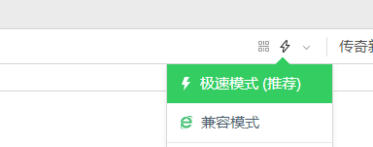不是360极速浏览器

## 登录方式

1.通过信息门户登录：登录http://my.csu.edu.cn-单点登录-人事系统（如没有，需手动添加人事系统）

添加方式：

（1）点击右上方蓝色方框中的图标

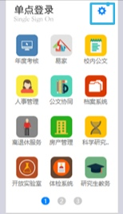

（2）点击人事系统图标进入已添加系统

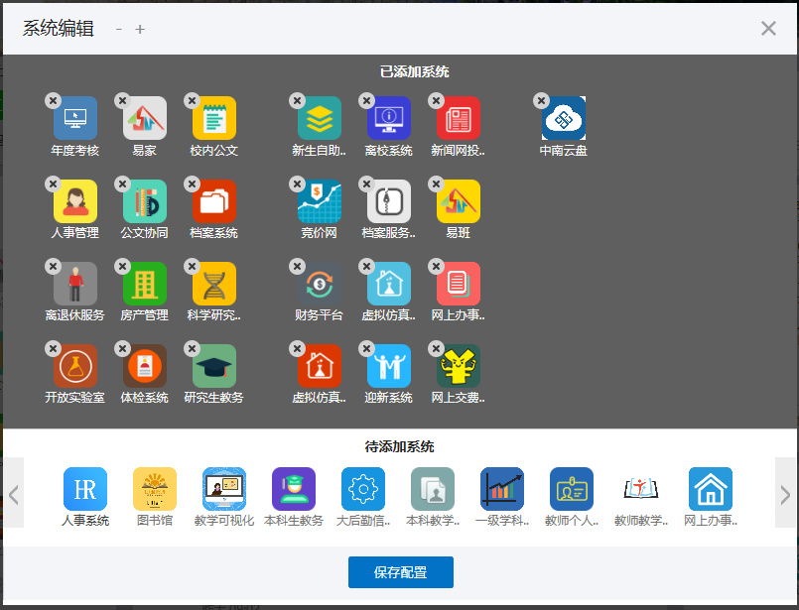

## 

## 点击保存配置，人事系统添加成功。

2.通过网址登录：[http://hr.csu.edu.cn](http://hr.csu.edu.cn/)

登录账号：个人工号 密码均为：身份证后六位

## 三、无法登陆处理方式：

1.清理清理浏览器缓存：

各类浏览器清理缓存方法：<https://jingyan.baidu.com/article/8065f87fc59f1723312498f1.html>

2.若系统为XP系统，IE浏览器无法升级到8.0及以上版本的，无法处理。

## 四、密码修改

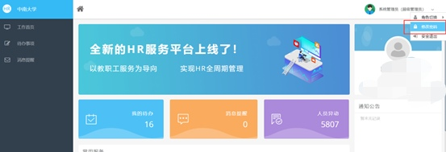

## 五、个人填报操作方法

切换个人角色为“教职工角色”。

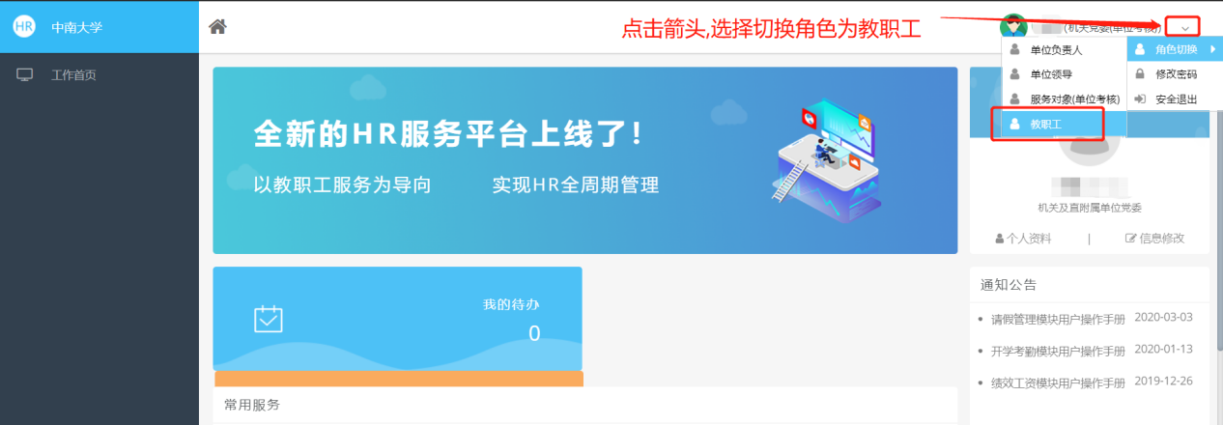

操作方法:登陆系统后，进入年度考核模块。

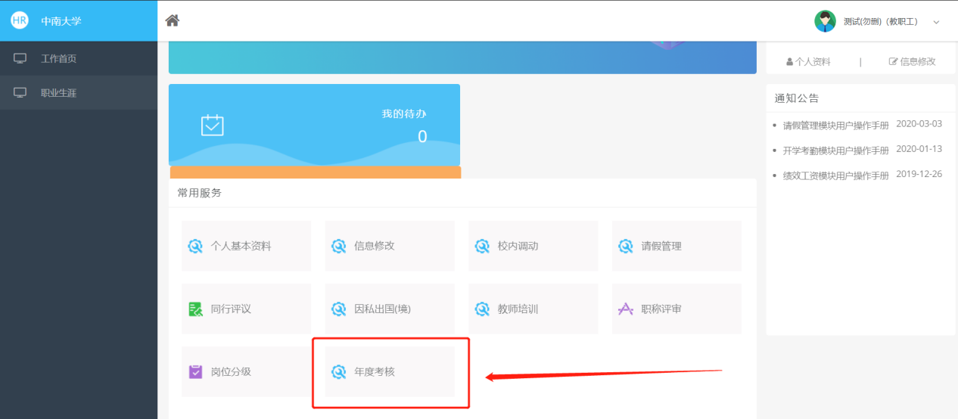

**第一步:填写考核表**

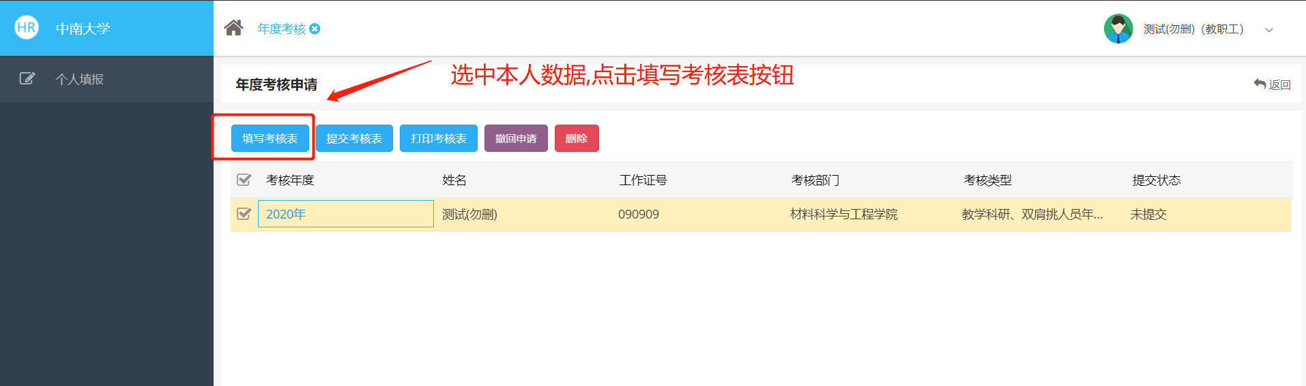

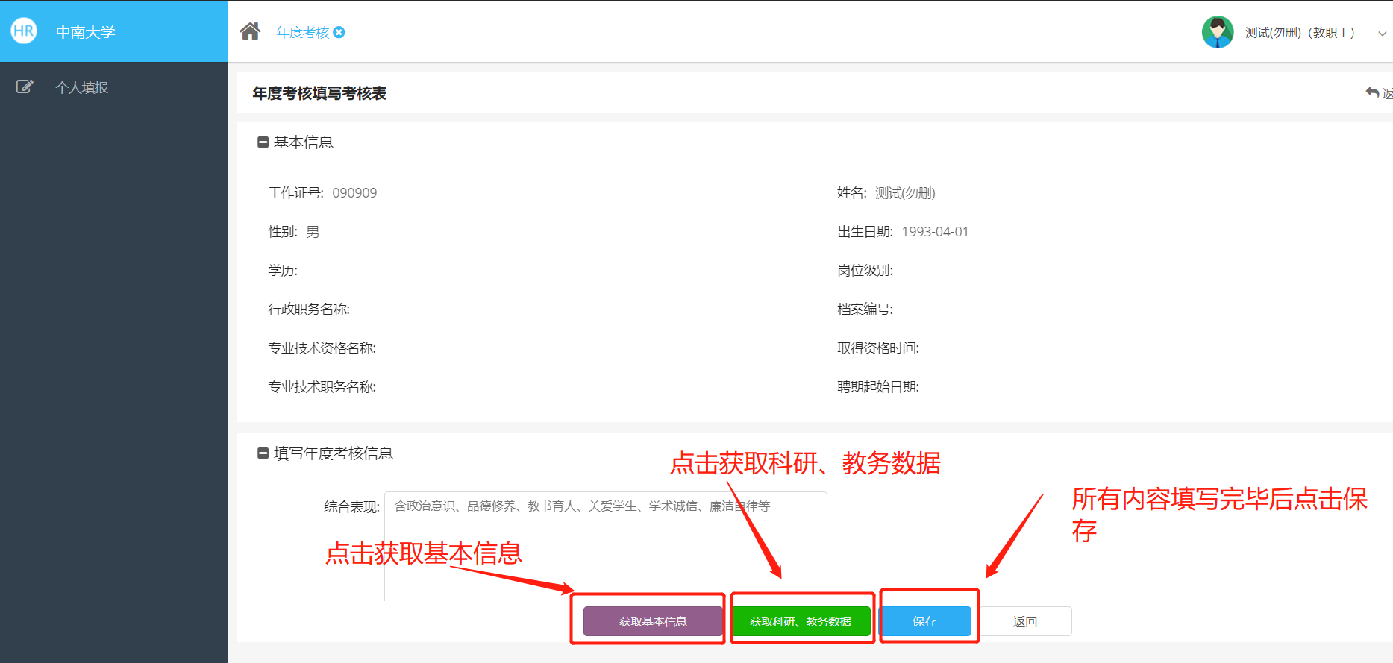

**第二步:提交考核表**

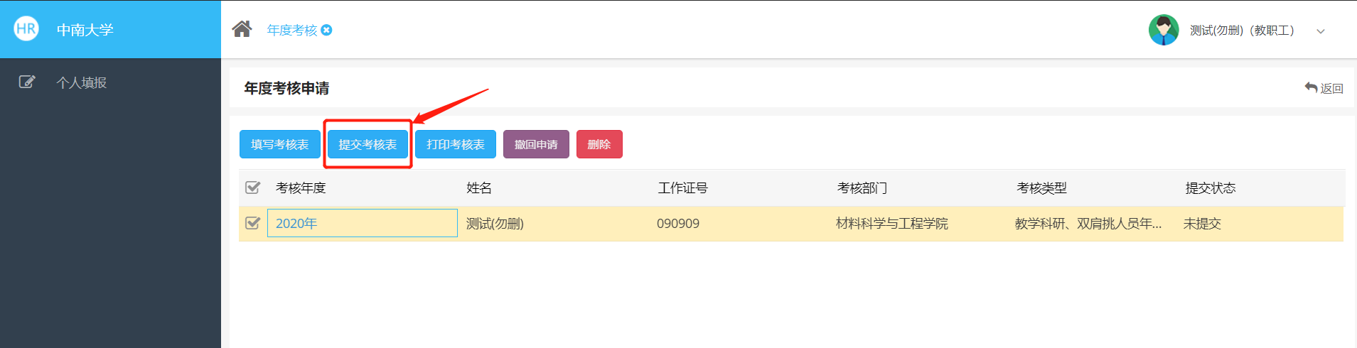

**第三步:打印考核表**

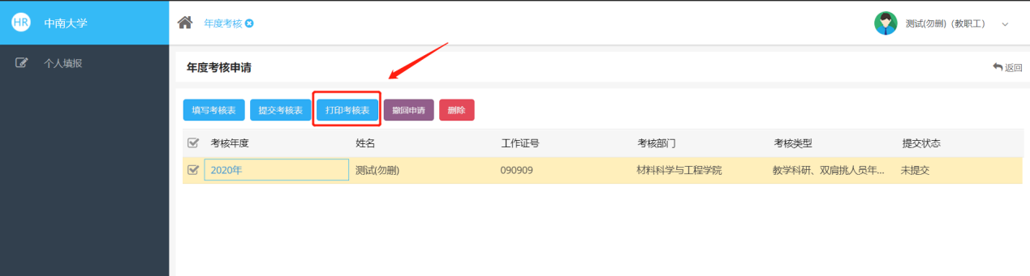

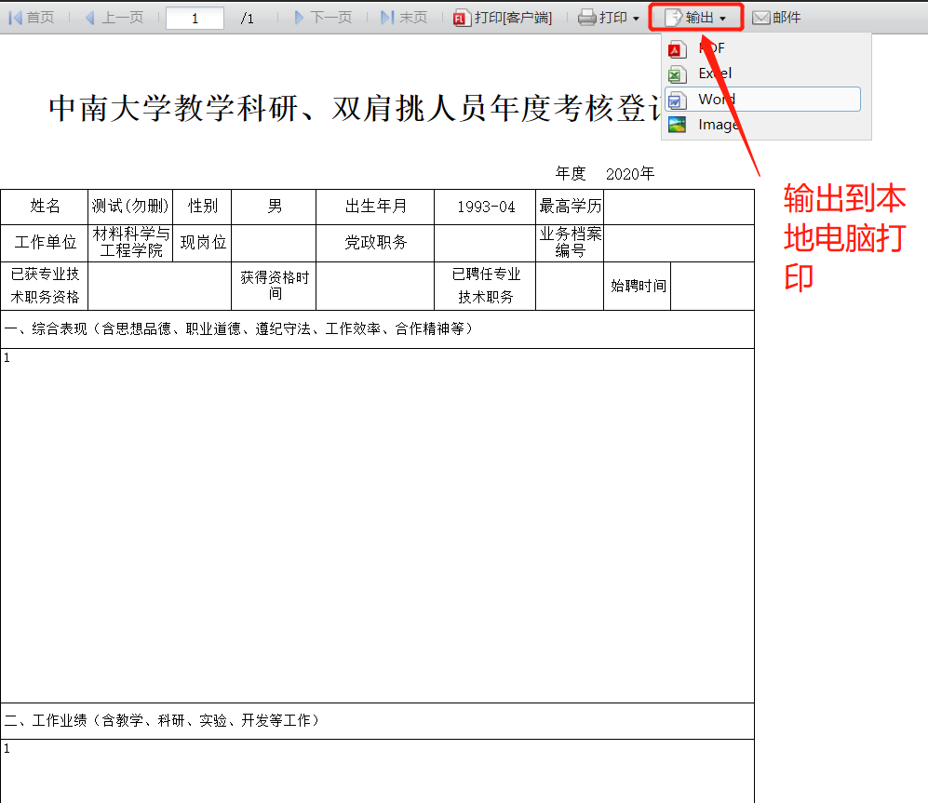

**第四步:个人撤回。**

